Развлечение по основам безопасности жизнедеятельности с детьми старшего дошкольного возраста
Автор: воспитатель 1 категории Т.В. Полтавчук, детский сад №7 «Жар-птица» г.Нижневартовска Тюменской области
Цель мероприятия: Формировать понятие пожарная и дорожная безопасность; закрепить знания дорожных знаков, огнеопасных предметов, номера пожарной службы – 01; упражнять в быстром беге, ползании на четвереньках, прыжках через препятствия; развивать быстроту, ловкость, выносливость, координацию движений; воспитывать дружеские взаимоотношения, интерес к соревнованиям, создать радостное настроение, повысить эмоциональный тонус.
Оборудование: Форма для пожарного и инспектора, два ведерка, 5 флажков, 2 палочки-жезла, дорожные знаки (подземный переход, въезд запрещен, пешеходный переход, велосипедная дорога, зебра) 2 туннеля, ориентиры 2 шт, 2 телефона, 2 одеяла, 2 утюга, спички, свеча, бутылка с водой, муляж петарды, зажигалка, фен, фонарик, утюг и т. д.
Ход мероприятия:
- Здравствуйте, ребята! Давайте знакомиться. Я – инспектор дорожной безопасности – Илья Ильич, а я – инспектор пожарной безопасности – Кузьма Кузьмич.
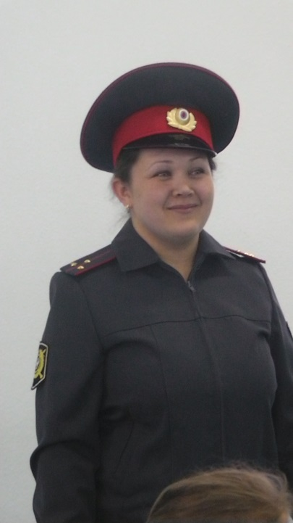
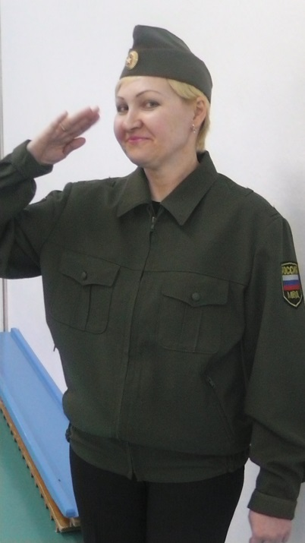
Инспектор: Ребята, этот месяц объявлен месяцем безопасности.
Пожарный: Как вы думаете, где важнее соблюдать правила безопасности дома или на улице?
Инспектор: Для того чтобы стать инспектором дорожной безопасности нужно очень много знать.

Пожарный: Но и пожарными становятся только смелые, ловкие, мужественные люди.
Инспектор: Как же нам определить какая безопасность важнее пожарная или дорожная?
Пожарный: Все-таки я думаю, что пожарная безопасность главнее, ведь пожар – это страшное бедствие и чтобы его не допустить, надо соблюдать правила пожарной безопасности.
Инспектор: Но ведь и дорожная безопасность не менее важна. Люди-то больше по улицам и дорогам ходят: на работу, с работы, в магазин и т.д.
Пожарный: Я знаю, давайте устроим состязание, кто победит, тот и важнее.
Инспектор: Сейчас мы с вами разделимся на две команды. Одна команда будет называться «Юный пожарный», а другая – «Юный инспектор»
Дети делятся на две команды.
Пожарный: - Ребята, прежде чем приступить к состязанию, надо немного размяться.
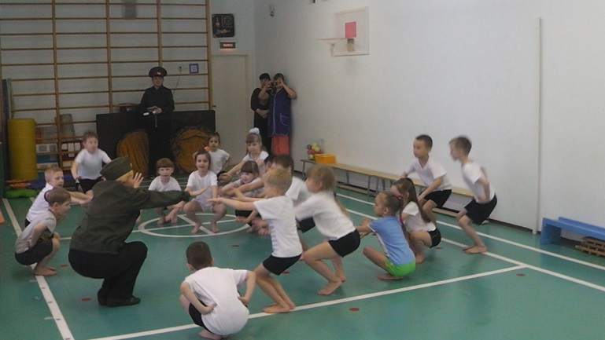
Звучит музыка Г. В. Свиридова «Аэробика»
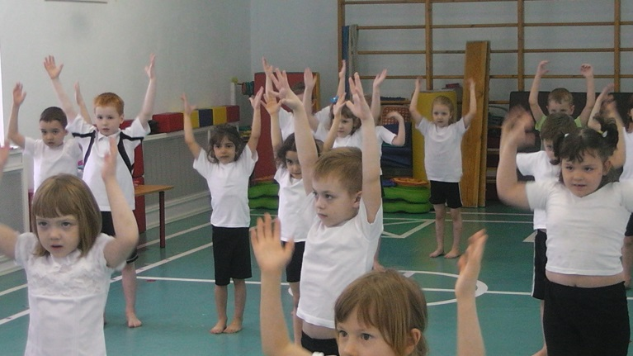
Инспектор: Итак, разминка окончена. Начинаем состязания на ловкость, силу, смелость, быстроту. Давайте выберем судью. Судья будет при победе, какой либо команды, ставить в ведерко флажок, а затем подсчитаем у какой команды больше всего флажков. Дети, встают в две колонны. Одна под руководством Ильи Ильича, а другая - Кузьмы Кузьмича.
Эстафета №1 от пожарного «Преодолей препятствия»
Перепрыгиваем через тяжелые набивные мячи, проползаем в туннель, бежим далее и обегаем ориентир, возвращаемся бегом и передаем палочку-жезл инспектора.

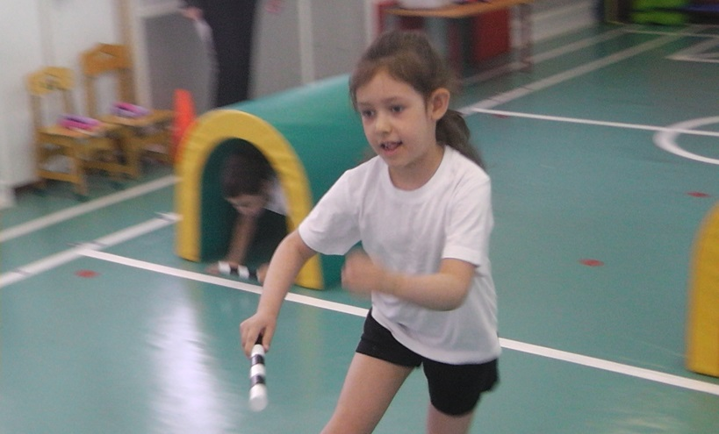
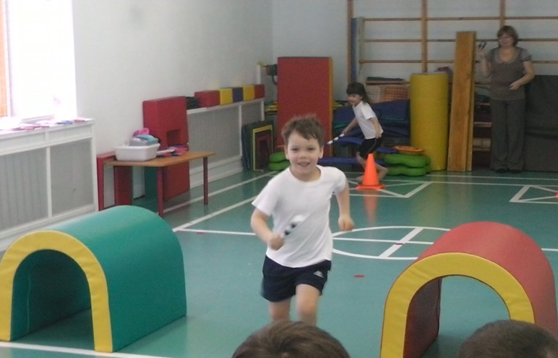
Эстафета№2 от инспектора
1 задание «Назови дорожный знак». Дети отвечают, какой знак им показали и что он обозначает.
1. Круглый знак, а в нем окошко, 3. В голубом иду я круге,
Не спешите сгоряча, И понятно всей округе,
А подумайте немножко: Если вдуматься немножко –
Что здесь, свалка кирпича? Пешеходная … (дорожка).
2. Я в кругу с обводом красным, 4. Шли из школы мы домой,
Это значит – тут опасно. Видим - знак на мостовой:
Тут, поймите, запрещенье Круг, внутри велосипед,
Пешеходного … (движенья). Ничего другого нет.
- Молодцы, ребята, хорошо знаете дорожные знаки.
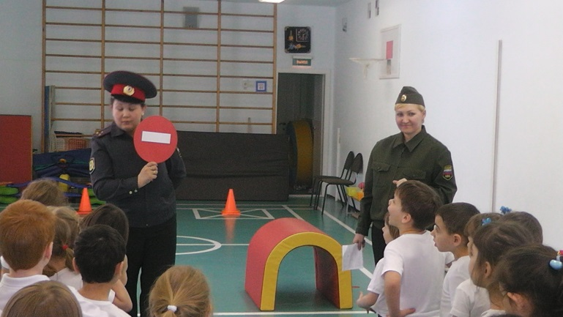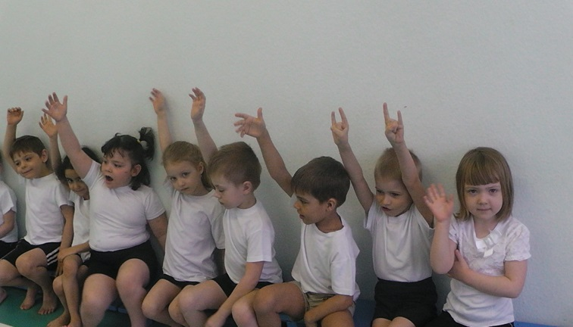
А теперь 2 задание «Выбери правильный ответ»
1. Зачем постовому нужен жезл? (приветствовать знакомых, отгонять мух, для красоты, регулировать дорожное движение)
2. Какие автомобили могут проехать на красный свет? (папина и мамина, такси, спецмашины, гоночная)
3. Где нужно ожидать общественный транспорт? (на тротуаре, в специально отведенном месте: остановке)
4. С какой стороны нужно обходить автобус? (подождать, когда транспорт отъедет, сесть на капот другой машины, и попросить, чтобы перевезли, перейти по пешеходному переходу)
Эстафета№3 от пожарного
«Потуши огонь»
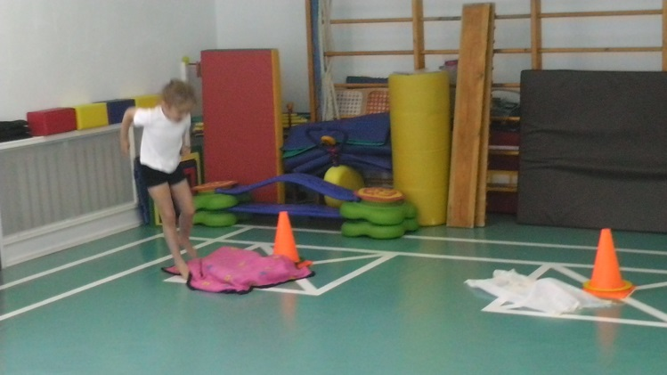
Каждый ребенок должен взять трубку телефона, набрать номер - 01, крикнуть слово «Пожар» и сообщить где горит (детский сад №), затем побежать вперед до ориентира, где лежит утюг на полу или огонь, сделанный из бумаги, и накрыть покрывалом, бегом вернуться назад.
- Молодцы, ребята, быстро вы бегаете и по телефону умеете вызывать пожарную службу, а сможете ли вы проявить смекалку и отгадать
Загадки от Кузьмы Кузмича
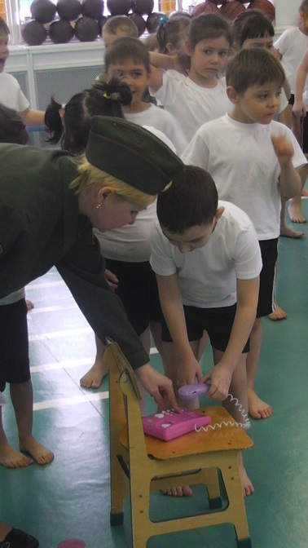
Кто с огнем неосторожен,
У кого пожар возможен.
Дети, помните о том,
Что нельзя шутить с …(огнем)

Если хочешь ты гулять,
Вскачь не надо убегать,
Закрывая в доме дверь,
Все ли выключил… (проверь)

Раскалился если вдруг
Электрический утюг,
Что должны вы сделать, детки?
Вынуть вилку из …(розетки)

Упал на пол уголек,
Деревянный пол зажег;
Не смотри, не жди, не стой,
А залей его … (водой)
Эстафета№4 от инспектора «Мостик»
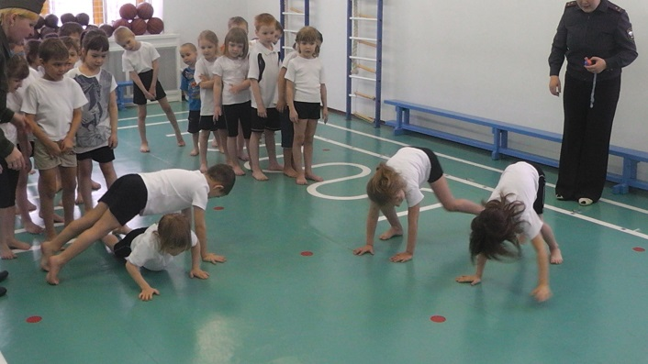
1-й игрок из команды встает боком к линии старта, опираясь на ступни и ладони, колени при этом не сгибает, 2-й игрок подлезает под этот «мостик» на четвереньках, затем 2-й игрок «строит мостик», а 1-й - подлезает. Двигаются так до финишной линии. Обратно до линии старта бегут, взявшись за руки. Передают эстафету следующим. Побеждает та команда, которая первой справится с заданием.
Эстафета№5 от пожарного «Найди предмет опасный для возгорания»
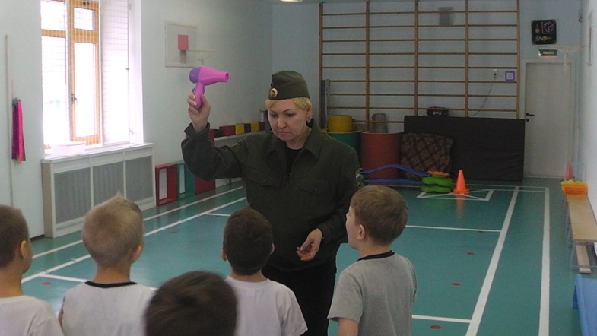
Побежать вперед до предметов, разложенных на полу, выбрать огнеопасный предмет и принести его к своей команде. Чья команда
выберет больше таких предметов.
Итог:
Пожарный Кузьма: Итак, ребята, вот и закончились наши состязания. Скажите, какая безопасность все таки важнее – пожарная или дорожная? (Ответы детей подводим к тому, что соблюдать правила безопасности как пожарной, так и дорожной одинаково важно).
А теперь предоставляется слово судье, который объявит результаты состязаний.
Выступление судьи.
Инспектор Илья Ильич: Спасибо, уважаемый судья, мы считаем, что вы справедливо оценили старания наших ребят. А как так все дети очень старались быть ловкими, быстрыми, смелыми, то мы хотим прикрепить им эмблемы «Юный пожарный» и «Юный инспектор» (Вручение эмблем)
Круг почета по залу под музыку.
